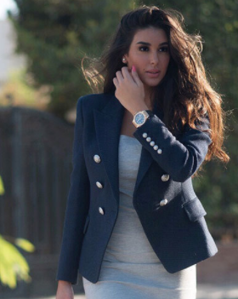

***Information de personnage :*** Sophia, 28 ans, femme d’affaire, mariée , sans enfants, habite dans un quartier de luxe.

***caractéres*** : independante, bien organisée, femme crédible, elle aime bcp son travaille, toujour optimiste et ambitieuse, positive énergie ,volontaire,intéressée de la mode , l’exemple de la vrai femme independante.